机密★启用前
2023年天津市中考历史真题
道德与法治和历史合场考试，合计用时120分钟。
本试卷分为第Ⅰ卷（选择题）和第Ⅱ卷（非选择题）两部分。第Ⅰ卷为第1页至第5页，第Ⅱ卷为第6页至第8页。试卷满分100分。
答题时，务必将答案涂写在“答题卡”上，答案答在试卷上无效。考试结束后，将本试卷和“答题卡”一并交回。
祝你考试顺利！
第Ⅰ卷
注意事项：
1．每题选出答案后，用2B铅笔把“答题卡”上对应题目的答案标号的信息点涂黑。如需改动，用橡皮擦干净后，再选涂其他答案标号的信息点。
2．本卷共25题，每题2分，共50分。在每题给出的四个选项中，只有一项最符合题意。
1. 根据考古发现，远古农耕时代的河姆渡人最有可能吃到的是（ ）
A. 粟 B. 水稻 C. 葡萄 D. 甘薯
【答案】B
【解析】
【详解】据所学可知，河姆渡人生活在距今约7000年的长江流域的浙江余姚。住宅是干栏式房屋。使用磨制石器，如骨耜；种植水稻，B项正确；粟是半坡原始居民种植的农作物，排除A项；葡萄是汉朝从西域引进的，排除C项；甘薯是明朝从美洲引进的，排除D项。故选B项。
2. 汉武帝为加强中央对地方的控制，采纳主父偃的建议实施了（ ）
A. 分封制 B. 郡县制 C. 推恩令 D. 行省制
【答案】C
【解析】
【详解】结合所学知识可知，汉武帝时，采纳主父偃的建议实行推恩令，规定：诸侯王死后，除嫡长子继承王位外，其他子弟也可分割王国的一部分土地成为列侯，由郡守统辖，加强了中央对地方的控制，C项正确；西周灭商后，便大规模地分封王室子弟和功臣，诸侯在其封国内享有世袭统治权，也有服从天子命令、定期朝贡、提供军赋和力役、维护周室安全的责任，排除A项；秦始皇统一全国，普遍推行郡县制，废除分封制，建立了第一个专制主义中央集权的王朝，排除B项；元朝时实行行省制，排除D项。故选C项。
3. 学习历史需要了解和掌握历史纪年方法。赤壁之战发生的公元208年还可以表述为（ ）
A. 公元2世纪初 B. 公元2世纪末 C. 公元3世纪初 D. 公元3世纪末
【答案】C
【解析】
【详解】结合所学知识可知，通常来说，一个世纪是指100年，而世纪的计算方法是以公历纪年为基础。具体世纪换算公式为百位数上加1，如：公元208年换算成世纪就是公元3世纪初，C项正确；排除ABD项。故选C项。
4. “尽道隋亡为此河，至今千里赖通波。若无水殿龙舟事，共禹论功不较多。”这首诗可用于研究（ ）
A. 隋朝统一的条件 B. 赵州桥的艺术特点
C. 科举制创立的作用 D. 大运河开凿的影响
【答案】D
【解析】
【详解】由材料“尽道隋亡为此河”“若无水殿龙舟事”可知，诗人认为开凿大运河是隋朝灭亡的原因之一，见证了隋炀帝的穷奢极欲，同时根据材料中“至今千里赖通波”“共禹论功不较多”可知，诗人认为大运河沟通了南北交流，促进了社会经济的发展。因此这首诗可用于研究大运河开凿的影响，D项正确；题干反映的是隋朝统一后开凿的大运河的影响，不是隋朝统一的条件，排除A项；题干反映的不是赵州桥，是大运河的开通，排除B项；题干和科举制的创立无关，排除C项。故选D项。
5. 如图描绘的灌溉工具是（ ）
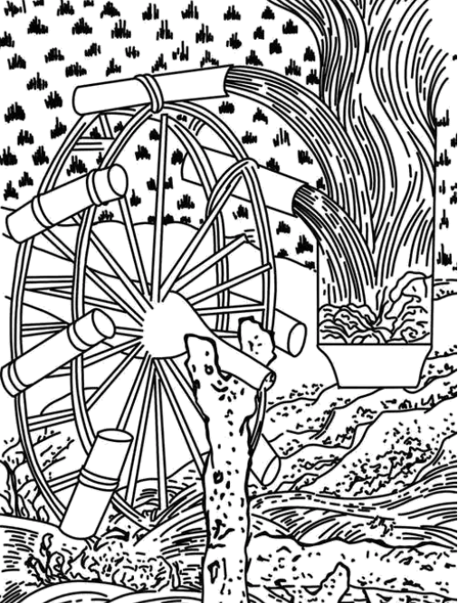
A. 耧车 B. 翻车 C. 筒车 D. 秧马
【答案】C
【解析】
【详解】根据所学知识，如图描绘的灌溉工具是唐朝出现的筒车，C项正确；耧车是西汉出现的耕地工具，排除A项；翻车又名龙骨水车，旧时中国民间灌溉农田用的龙骨水车，形状似龙骨，排除B项；秧马是旧时中国农具，是种植水稻时，用于插秧和拔秧的工具，排除D项。故选C项。
6. 中国古代历史上长期存在的丞相制度废除于（ ）
A. 唐朝 B. 宋朝 C. 明朝 D. 清朝
【答案】C
【解析】
【详解】据所学可知，明朝朱元璋时期，废除丞相制度和中书省，提升吏、户、礼、兵、刑、工六部的职权，直接向皇帝负责，C项正确；唐朝、宋朝在明朝之前，没有废除丞相制度，排除AB项；清朝在明朝之后，不存在丞相制度，排除D项。故选C项。
7. 秦朝修筑驰道、汉朝发行五铢钱、元朝设立宣政院、郑成功收复台湾在客观上的共同意义在于（ ）
A. 维护国家统一 B. 削弱地方权力
C. 抵御外来入侵 D. 加强君主专制
【答案】A
【解析】
【详解】为加强各地的交通往来，秦始皇下令统一车辆和道路的宽窄，并修筑贯通全国的道路，使秦朝的陆路交通四通八达，维护国家统一；为加强朝廷对社会经济的控制，汉武帝把铸币权收归中央，统一铸造五铢钱，维护国家统一；元朝建立后在西藏设立宣慰使司都元帅府，由宣政院直接统辖，维护国家统一；郑成功收复台湾，维护了国家统一，A项正确；题干和削弱地方权力无关，排除B项；只有郑成功收复台湾抵抗外来侵略入侵，排除C项；题干和加强君主专制无关，排除D项。故选A项。
中华百年看天津。请完成下面小题
8. 作家冯骥才说：“从历史角度看，天津小洋楼是西方入侵的一目了然的证据；从文化角度看，它却是本土文化一个奇异的创造。进而说，是在被动历史背景下主动的文化创造。”在“西方入侵”过程中把天津开为商埠的是（ ）
A. 《南京条约》 B. 《天津条约》 C. 《北京条约》 D. 《马关条约》
9. 1866年，三口通商大臣崇厚筹办天津机器局东局和西局。东局原址位于天津城东贾家洁道，是中国第一家近代化火药厂。这一洋务企业创办的目的是（ ）
A. 自强 B. 求富 C. 民主 D. 共和
【答案】8. C 9. A
【解析】
【8题详解】
根据所学知识，1860年，英法联军攻占北京，咸丰帝逃往承德，清政府被迫与侵略者签订《北京条约》，《北京条约》规定，增开天津为通商口岸，C项正确；《南京条约》开放广州、福州、宁波、上海、厦门为通商口岸，排除A项；《天津条约》中，增开汉口、南京等十处为通商口岸，排除B项；《马关条约》开放沙市、重庆、苏州、杭州为商埠，排除D项。故选C项。
【9题详解】
根据材料“1866年”“天津机器局”“是中国第一家近代化火药厂”可知，19世纪60年代，洋务派以“自强”为口号，发展近代军事工业，A项正确；“求富”是19世纪70年代起开办的民用企业的口号，排除B项；民主科学是新文化运动的口号，排除C项；中华民国是资产阶级民主共和国，排除D项。故选A项。
10. “20世纪初，有一年份叫辛亥，有一壮举叫首义……”歌谣中辛亥年发生的“首义”是指（ ）
A. 安庆起义 B. 广西起义 C. 黄花岗起义 D. 武昌起义
【答案】D
【解析】
【详解】据题干“20世纪初，有一年份叫辛亥，有一壮举叫首义……”和所学知识可知，1911年10月10日，革命党人在湖北武昌发动起义，第二天清晨，起义军完全占领武昌城，12日，起义军完全控制武汉三镇，史称“武昌起义”。武昌起义是辛亥革命的开端，武昌被称为首义之城。武昌起义胜利后，各省纷纷响应，到11月下，全国已有一半以上的省份宣布独立，支持革命，清朝统治土崩瓦解，D项正确；安庆起义发生于1907年，是清代末年由光复会成员发动的反对清廷的武装起义之一，排除A项；广西起义发生于1907年，排除B项；黄花岗起义是1911年4月革命党人在广州举行的起义，排除C项。故选D项。
11. 制作时间轴是中学生常用的学习方法。根据下列时间轴所探究的主题推断，问号处对应的是（ ）
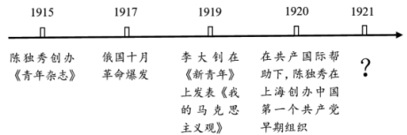
A. 五四运动 B. 中国共产党成立 C. 秋收起义 D. 井冈山会师
【答案】B
【解析】
【详解】根据所学可知，1921年中共一大的召开，标志着中国共产党的诞生，B项正确；五四运动是1919年，排除A项；秋收起义是1927年，排除C项；井冈山会师是1928年，排除D项。故选B项。
12. 确立了思想建党、政治建军原则的会议是（ ）
A. 八七会议 B. 古田会议 C. 遵义会议 D. 瓦窑堡会议
【答案】B
【解析】

【详解】根据所学知识可知，1929年12月，古田会议在福建上杭县古田召开，大会认真总结了南昌起义以来建军建党的经验，确立了人民军队建设的基本原则，核心内容是党指挥枪，重申了党对红军实行绝对领导，确立了“思想建党、政治建军”的建党建军原则，B项正确；八七会议通过了土地革命和武装反抗国民党反动统治的总方针，排除A项；遵义会议确立了毛泽东在中共中央的领导地位，是党的历史上生死攸关的转折点，排除C项；瓦窑堡会议是1935年在陕北安定县瓦窑堡举行扩大会议，决定了建立抗日民族统一战线的策略，排除D项。故选B项。
13. 《地球的红飘带》一书中描写了四渡赤水、飞夺泸定桥以及翻雪山、过草地等场景。这些场景反映的历史事件是（ ）
A. 国民革命军北伐 B. 中国工农红军长征
C. 刘邓大军千里跃进大别山 D. 人民解放军占领南京
【答案】B
【解析】
【详解】据题干“四渡赤水、飞夺泸定桥以及翻雪山、过草地”和所学知识可知，这些场景反映的历史事件是中国工农红军长征。1934年10月，由于红军反围剿失利，被迫进行长征。一路上敌人围追堵截，红军拼死英勇冲杀，冲过敌人四道封锁线，渡过湘江后，红军人员损失过半。1935年1月，遵义会议召开，确立了毛泽东的正确领导。遵义会议是中国革命生死攸关的转折点。遵义会议后，红军声东击西，四渡赤水河，打乱了敌人的追剿计划，然后巧渡金沙江，红军跳出敌人包围圈。此后红军强渡大渡河、飞夺泸定桥、过大雪山、草地，在1935年10月到达吴起镇与陕北红军胜利会师。1936 年10 月红军三大主力在甘肃会宁会师，标志长征胜利结束，B项正确；北伐战争是由中国国民党领导下的国民政府以国民革命军为主力，蒋介石为总司令于1926年至1928年间发动的统一战争，与材料场景不符，排除A项；1947年夏，刘伯承、邓小平率领晋冀鲁豫解放军主力，千里挺进大别山，直接威胁到南京、武汉，揭开了人民解放军战略进攻的序幕，与材料地点不符，排除C项；1949年4月，渡江战役胜利后，人民解放军占领南京，与材料地点不符，排除D项。故选B项。
14. 全民族抗战爆发后，中国军队主动对日作战取得的第一个重大胜利是（ ）
A. 平型关大捷 B. 台儿庄战役 C. 武汉会战 D. 百团大战
【答案】A
【解析】
【详解】据所学可知，1937年9月，日军向平型关开进。八路军第一一五师在师长林彪率领下，在平型关一带伏击日军，将日军全部歼灭。平型关大捷是全国抗战以来中国军队主动出击取得的第一个胜利，粉碎了日军“不可战胜”的神话，A项正确；台儿庄战役是正面战场取得的最大胜利，排除B项；武汉会战使日本企图迅速灭亡中国的的既定战略彻底破灭，排除C项；1940年下半年，八路军总部在彭德怀指挥下，组织了100多个团，在华北广阔的地域，对日军发动了一场大规模进攻，史称“百团大战”，与题干不符，排除D项。故选A项。
15. 如图描绘了某宪法草案公布后人们在田间地头热议画面。随后出台的我国有史以来真正反映人民利益的宪法是（ ）
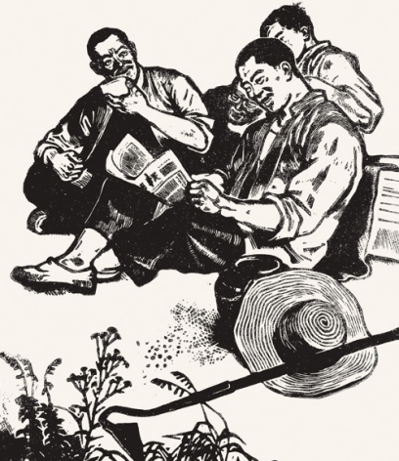
宪法草案公布了（版画）
A. 1912年《中华民国临时约法》 B. 1914年《中华民国约法》
C. 1949年《中国人民政治协商会议共同纲领》 D. 1954年《中华人民共和国宪法》
【答案】D
【解析】
【详解】1954年第一届全国人民代表大会的召开，颁布了《中华人民共和国宪法》，这是中国历史上第一部社会主义性质的宪法，也是有史以来真正反映人民利益的宪法，D项正确；1912年《中华民国临时约法》是资产阶级共和国宪法性质的重要文件，是辛亥革命的重要成果，排除A项；《中华民国约法》，又名“袁记约法”，是指民国三年五月一日由中华民国总统袁世凯公布的一个取代《中华民国临时约法》的“临时宪法”。此约法在民国五年袁世凯创立“中华帝国”时被废弃，后一直未再恢复，排除B项；1949年《中国人民政治协商会议共同纲领》是中国人民政治协商会议第一届全体会议1949年9月29日通过的，为新中国的成立做了准备，排除C项。故选D项。
16. 在油田大会战时，王进喜率领钻井队“人拉肩扛”“盆端桶提”：遇到险情时，用身体搅拌泥浆制服井喷。在他们身上体现的时代精神是（ ）
A. 保家卫国 B. 艰苦创业 C. 助人为乐 D. 科技创新
【答案】B
【解析】
【详解】根据题干“在油田大会战时，王进喜率领钻井队‘人拉肩扛’‘盆端桶提’，遇到险情时，用身体搅拌泥浆制服井喷”可知，在他们身上体现的时代精神是艰苦创业，B项正确；保家卫国与抗美援朝有关，排除A项；题干主要体现的是艰苦创业，无私奉献的精神，助人为乐与题干无关，排除C项；题干没有涉及科技创新，排除D项。故选B项。
17. 同学们要在暑期实地开展“中国首批经济特区”主题研学活动。他们应去（ ）
A. 北京 B. 重庆 C. 上海 D. 深圳
【答案】D
【解析】
【详解】根据题干“中国首批经济特区”可知，他们应该去深圳。1979年7月，中共中央、国务院同意在广东省的深圳、珠海、汕头三市和福建省的厦门市试办出口特区。1980年5月，中共中央和国务院决定将深圳、珠海、汕头和厦门这四个出口特区改称为经济特区，D项正确；北京、重庆、上海不是经济特区，排除ABC项。故选D项。
18. 下图为香港《大公报》1997年某一天的版面。“回归了开新篇”的大字设计是为了强调（ ）
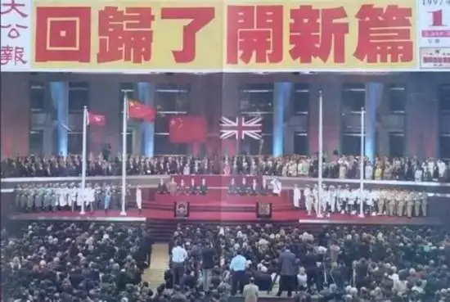
A. 提出“一国两制”方针 B. 正式签署中英联合声明
C. 中国恢复对香港行使主权 D. 中国恢复对澳门行使主权
【答案】C
【解析】
【详解】根据材料“香港《大公报》1997年某一天”“回归了开新篇”可知反映了香港的回归，结合所学可知，1997年7月1日中国对香港恢复行使主权，C项正确；材料是“一国两制”方针的成功实践香港回归，排除A项；正式签署中英联合声明是1984年，排除B项；材料反应的内容是香港，与澳门无关，排除D项。故选C项。
19. 如图的建筑产生于（ ）
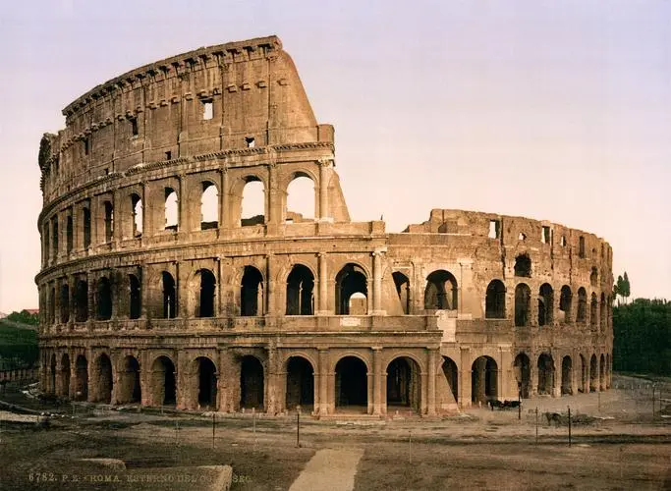
A. 古代埃及 B. 古代希腊 C. 古代罗马 D. 拜占庭帝国
【答案】C
【解析】
【详解】据所学可知，题干图片反映的古罗马斗兽场（大竞技场），罗马角斗场在意大利首都罗马市内台伯河东岸，为古罗马的象征，C项正确；古罗马斗兽场与古埃及、古希腊、拜占庭帝国无关，排除ABD项。故选C项。
20. 历史解释是对史实的分析和评判。下列选项属于历史解释的是（ ）
A. 1689年英国议会通过了《权利法案》 B. 1775年来克星顿传出了枪声
C. 1789年巴黎民众攻占巴士底狱 D. 1789年的法国《人权宣言》具有历史进步性
【答案】D
【解析】
【详解】根据材料“历史解释是对史实的分析和评判”可知，历史解释是历史史实的客观评判，选项中“1789年的法国《人权宣言》具有历史进步性”的论述是对法国《人权宣言》的客观评价，属于历史解释，D项正确；1689年英国颁布《权利法案》，限制国王权力，这属于历史史实，排除A项；1775年来克星顿传出了枪声，标志着美国独立战争开始，属于历史史实，排除B项；1789年巴黎民众攻占巴士底狱，标志着法国大革命的开始，属于历史史实，排除C项。故选D项。
21. 第一次工业革命中，将蒸汽机变为主要动力来源的发明家是（ ）
A. 哈格里夫斯 B. 瓦特 C. 诺贝尔 D. 爱迪生
【答案】B
【解析】

【详解】第一次工业革命期间，瓦特制成了改良蒸汽机，使机器获得了持续而稳定的动力。人们利用蒸汽机提供的动力带动机器，进行生产，极大地促进了大工厂生产的发展。从此，人类进入了“蒸汽时代”。在第一次工业革命期间，将蒸汽机变为主要动力的发明家是瓦特，B项正确；哈格里夫斯发明了珍妮纺纱机是第一次工业革命开始的标志，排除A项；诺贝尔发明了现代炸药，排除C项；爱迪生在第二次工业革命中发明了电灯等，把人类带入了“电气时代”，排除D项。故选B项。
音乐作品可以表现重大社会题材。请回答22～23题
音乐作品可以表现重大社会题材。请完成下面小题
22. 《英雄交响曲》气势磅礴，表达出作曲家对自由、平等和博爱的渴望。这位德国天才作曲家是（ ）
A. 贝多芬 B. 列夫·托尔斯泰 C. 达尔文 D. 梵高
23. 《英雄交响曲》本来是为歌颂拿破仑而作，但在1804年正式发表时作者愤怒地去掉了拿破仑的名字。这是因为拿破仑（ ）
A. 发动政变 B. 加冕称帝 C. 远征俄国失败 D. 兵败滑铁卢
【答案】22. A 23. B
【解析】
【22题详解】
结合所学知识可知，《英雄交响曲》是贝多芬在1803年至1804年间创作的四乐章交响曲，A项正确；列夫·托尔斯泰是19世纪中期俄国批判现实主义作家，代表作有《战争与和平》《安娜·卡列尼娜》《复活》等，排除B项；达尔文创立生物进化论，排除C项；梵高是荷兰后印象派画家，代表作有《向日葵》等，排除D项。故选A项。
【23题详解】
结合所学知识可知，贝多芬写的《英雄交响曲》，本来是准备献给拿破仑的，因其称帝而撕毁题辞，改标题为“纪念一位伟人而作”，B项正确；贝多芬写的《英雄交响曲》，本来是准备献给拿破仑的，因其称帝而撕毁题辞，排除A项；1812年，拿破仑远征俄国失败，与题干时间不符，排除C项；1815年拿破仑兵败滑铁卢，与题干时间不符，排除D项。故选B项。
24. 某历史兴趣小组收集了以下资料进行探究学习。他们学习的主题应该是（ ）
照片：《周恩来在万隆会议上发言》
地图：《非洲独立进程图》
纪录片：《巴拿马运河》
传记：《曼德拉传》

A. 一战后亚非拉民族民主运动的高涨 B. 二战后资本主义的新变化
C. 二战后亚非拉国家的新发展 D. 二战后社会主义力量的壮大
【答案】C
以上内容仅为本文档的试下载部分，为可阅读页数的一半内容。如要下载或阅读全文，请访问：https://d.book118.com/088072066033006047

